Извештај за задатак 5 – кластеровање
Даница Газдић
SV 12/2020
Милош Обрадовић
SV 55/2020

Проблем
У овом извештају се решава проблем кластеровања употребом GaussianMixture модела.

Решење
Недостајуће вредности су израчунате употребом KNNImputer-a. Избачене су колоне region, Year (не носи никакву информацију) и Literacy Rate (има јако пуно недостајућих вредности и избацивање је дало боље резултате). Трениран је модел GaussianMixture са хиперпараметрима који су оптимизовани употребом GridSearchCV.
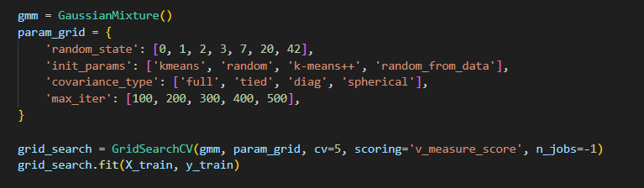

  - Прво решење је укључивало Literacy Rate колону, као и хиперпараметре: random_state = 7
init_params = random
covariance_type = diag
max_iter = 100 (default).
Ово решење је дало резултат v_measure_score = 0.21 на локалу и 0.12 на платформи.

  - Финално решење (0.37 на локалу и 0.35 на платформи) смо добили са избаченом колоном Literacy Rate и са хиперпараметрима:
random_state = 2
init_params = k-means++
covariance_type = diag
max_iter = 100 (default)

